MÓDULO 4 – CAÍTULO 22 – AULA 1: O QUE VAMOS APRENDER NO MÓDULO 4

DESCRIÇÃO DAS AULAS DO MÓDULO 4.

MÓDULO 4 – CAÍTULO 22 – AULA 2: O IFRAME AINDA PODE SER USADO?

TABELAS E IFRAMES SÃO ASSUNTOS DELICADOS... TEM GENTE QUE DIZ QUE NÃO SERVE MAIS PRA NADA.

TABELAS NÃO PODEM SER USADAS PARA CRIAR LAYOUTS DE SITE E SIM, SIMPLESMENTE PARA APRESENTAR UMA TABELA DE DADOS, COM INFORMÇÃOES, ETC.

IFRAMES != FRAMES

IFRAME => FRAME INLINE

<p>Acessando o site do <iframe src="https://www.cursoemvideo.com"frameborder="0"></iframe> para aprender a programar</p>



CÓDIGO E VISUALIZAÇÃO DO IFRAME NO SITE DE FORMA MAIS BÁSICA. ALGUNS SITES NÃO PERMITEM QUE SEUS SITES SEJAM UTILIZADOS DENTRO DE IFRAMES, COMO É O CASO DO GOOGLE, SIMPLESMENTE POR QUESTÕES DE SEGURANÇA.

MÓDULO 4 – CAÍTULO 22 – AULA 3: CONFIGURANDO IFRAMES

O PROFESSOR UTILIZA DE UMA TÁTICA, PARA NOS CASOS DO SITE NÃO FUNCIONAR DENTRO DO IFRAME, COLOCANDO UMA ANCORAGEM COM O SITE EM QUESTÃO, DENTRO DA PRÓPRIA TAG DO IFRAME. NESSE CASO, QUANDO O SITE NÃO FOR MOSTRADO DENTRO DO IFRAME, IRÁ APARECER UMA MENSAGEM COM O LINK (OU NÃO, CASO QUEIRA) LEVANDO VOCÊ PARA O SITE EM QUESTÃO.

REALIZEI O PROCEDIMENTO NO MEU EXERCÍCIO, MAS POR ALGUMA RAZÃO NÃO FUNCIONOU.

TAMANHO DO IFRAME

TAMANHO PADRÃO DO IFRAME: 300X150px

É POSSÍVEL AUMENTAR E DIMINUIR O IFRAME INLINE, UTILIZANDO AS PROPRIEDADES height e width DENTRO DA TAG iframe. MAS TAMBÉM PODE SER REALIZADO DENTRO DO CSS.

NA HIERARQUIA, O CSS É O QUE VALE. MESMO O PADRÃO SER A HIERARQUIA INLINE SER A HIERARQUIA PADRÃO SUPERIOR.

PROPRIEDADE DENTRO DO IFRAME

Scrolling: no/auto

Scrolling no => APARECE O FRAME DOSITE DENTRO DA PÁGINA DO SITE MAIN, MAS NÃO PERMITE QUE O MESMO SEJA ROLADO, MESMO QUE TAMANHO DA PÁGINA DO IFRAM SEJA MAIOR QUE O QUADRO DO IFRAME.

Scrolling: auto => PERMITE A ROLAGEM DENTRO DO IFRAME.

PARA CONFIGURAR A BORDA DO IFRAME, BASTA UTILIZAR O PARÂMETRO border DENTRO DO CSS DO IFRAME, COMO QUALQUER OUTRO ELEMENTO.

MÓDULO 4 – CAÍTULO 22 – AULA 4: CONTEUDO LOCAL NO IFRAME

O PROFESSOR UTILIZA O IFRAME PARA PUXAR UM TABELA UTILIZADA NOS EXERCÍCIOS ANTERIORES.

MÓDULO 4 – CAÍTULO 22 – AULA 5: NAVEGAÇÃO NO IFRAME

NESSE EXERCÍCIO, O PROFESSOR CRIA UM NOVA SITE PARA APRESENTAR A LIGAÇÃO ENTRE PÁGINAS UTILIZANDO O IFRAME.

NO NOVO SITE, GERA 3 LINKS PARA PÁGINAS CRIADAS NOS EXERCÍCIOS ANTERIORES E TAMBÉM CRIA UM NOVO IFRAME DENTRO DESSA NOVA PÁGINA. APPÓS ESSE PROCESSO, NOMEIA O IFRAME, UTILIZANDO A PROPRIEDADE name E ESPECÍFICA UM NOME PARA O IFRAME (FICOU PARECIDO COMO UM CLASSE). UTILIZANDO A PROPRIEDADE target DENTRO DA ANCORAGEM, AO INVÉS DE UTILIZAR A ESPECIFICAÇÃO _blank, O QUE LEVARIA O USUÁRIO PARA OUTRA ABA COM O SITE LINKADO, ELE REGISTRA DENTRO DO targe O NOME DA name COLOCADA NO IFRAME, LOGO, SEMPRE QUE VC CLICAR NO LINK, AO INVÉS DE SER REDIRECIONADO PARA OUTRO SITE, SERÁ EXIBIDO O SITE EM QUESTÃO DENTRO DO IFRAME DA P RÁPRIA PÁGINA.

LINKS NO HTML

<ul>

        <li><a href="pag-extras/pagina001.html" target="frame">Primeira página</a></li>

        <li><a href="iframe002.html" target="frame">Segunda página</a></li>

        <li><a href="pag-extras/pag003.html" target="frame">Terceira página</a></li>

    </ul>

IFRAME

<iframe name="frame" src="">

        <p>Infelizmente seu navegador não é compativel com isso.</p>

    </iframe>

RESULTADO

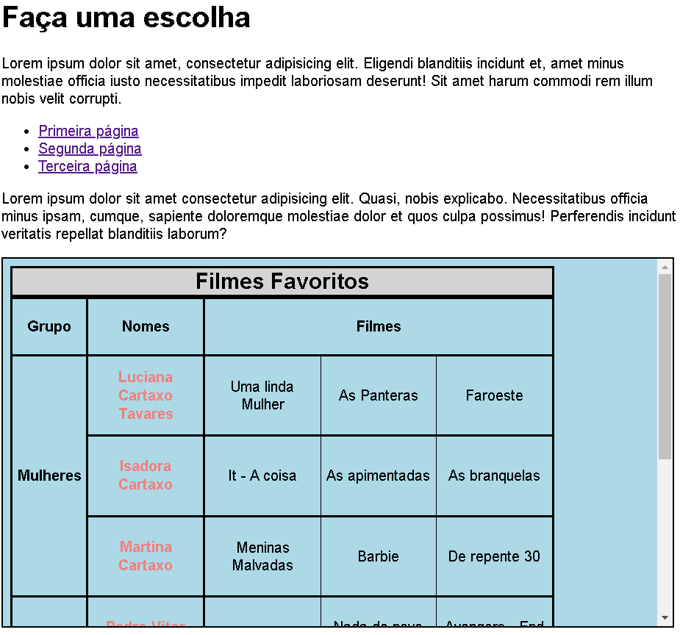

MÓDULO 4 – CAÍTULO 22 – AULA 6: CONTEÚDO NO IFRAME POR CÓDIGO

PARÂMETRO NO LUGAR DO src=””

O PROFESSOR SUBSTITUI O src POR srcdoc =””

<iframe name="frame" srcdoc="<h1> Escolha uma das opções acima <h1>">

        <p>Infelizmente seu navegador não é compativel com isso.</p>

    </iframe>

NA SUBSTITUIÇÃO, O PROFESSOR ADICIONA UM h1 DENTRO DO srcdoc E CRIA UMA FRASE DENTRO DO IFRAME, PARA QUE SEJA EXIBIDA ANTES DE VOCÊ CLICAR EM UM DOS LINKS DO SITE ANTERIOR.

EXEMPLO COMPELTO

<iframe name="frame" srcdoc="<h1> Escolha uma das opções acima <h1> <p>Lorem ipsum, dolor sit amet consectetur adipisicing elit. Architecto possimus ipsam eius libero nihil harum ratione est quas quo iste et, eum placeat delectus corporis! Eius qui suscipit repudiandae eum.</p> <img src='imagens/joaninha.jpg'> "

        <p>Infelizmente seu navegador não é compativel com isso.</p>

    </iframe>